Департамент образования и науки Курганской области
Государственное бюджетное профессиональное образовательное учреждение
«Катайский профессионально-педагогический техникум»

Индивидуальная программа

профессионального саморазвития

__________________________________

2022 год

Автор: | Трифонова Светлана Александровна, заведующий практикой ГБПОУ «Катайский профессионально-педагогический техникум»

Трифонова, С.А.
Т | Индивидуальная программа профессионального саморазвития. – Катайск: ГБПОУ «Катайский профессионально-педагогический техникум», 2022. - 9 с.

Данная брошюра представляет собой рабочую тетрадь, которая адресована студенту 2-4 курса, способного анализировать собственную деятельность профессиональной направленности. Ведение программы профессионального саморазвития позволяет студенту самостоятельно отследить уровень профессионального развития и определить степень готовности к профессиональной деятельности. Также данные материалы могут быть полезны студентам при трудоустройстве, так как они могут выступать своеобразным профессиональным «портретом» молодого специалиста и определять его конкурентоспособность. Брошюра будет интересна руководителям центров содействия трудоустройству выпускников, методистам, руководителям производственной практики.

Мой профессиональный портрет

ФИО

Дата рождения

Место жительства

Специальность

Дополнительное образование
!
Мои планы на будущее_____________________________
____________________________________________________________________________________________________________________________________________________________________________________________________________________________________________________________________________________________________________


Это я.
Какой и где я вижу себя после окончания техникума?

Можно представить себе жизнь в виде лестницы, по которой я иду вверх, в будущее, во взрослую жизнь. Мое право – выбрать, какой будет моя лестница, каждая ступенька – это то, к чему я стремлюсь в жизни, это моя жизненная цель.
Моя лестница целей
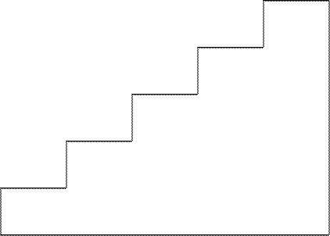

Умные мысли (не мои, но про меня)
___________________________________________________________________________________________________________________________________________________________________________________________________________________________________________________________________________________________________________________________________________________________________________________________________________________________________________________________________________________________________________________________________________________________________________________________________________________________________________________________________________________________________________________________________________________________________________________

Опыт практической деятельности (прохождение практики)

Сроки | База практики | Результат (оценка)

Мои впечатления от производственной практики в 5 словах

Участие в конкурсах профессионального мастерства

Дата | Название | Уровень участия | Результат
Мои впечатления
___________________________________________________________________________________________________________________________________________________________________________________________________________________________________________________________________________________________________________________________________________________________________________________________________________________________________________________________________________________________________________________________________________________________________________________________________________________________________________________________________________________________________________________________________________________________________________________

Участие в конференциях

Дата | Название | Уровень участия | Результат
Мои впечатления
___________________________________________________________________________________________________________________________________________________________________________________________________________________________________________________________________________________________________________________________________________________________________________________________________________________________________________________________________________________________________________________________________________________________________________________________________________________________________________________________________________________________________________________________________________________________________________________

Участие в научной деятельности

Тема курсовой работы | Тема дипломной работы
Оценка: | Оценка:

Опыт трудоустройства
(при наличии трудовой книжки)

Сроки | Организация | Должность

Мои впечатления от работы в 5 словах

Организации, где я хотела бы работать

Анализ реализации поставленных задач
профессионального саморазвития

Я этого добилась и горжусь этим | Хотелось бы,  но увы… | Удивила себя

Причины неудач: ____________________________________________________________
____________________________________________________________________________________________________________________________________________________________________________________________________________________________________________________________________________________________________________

Есть ли выход? ____________________________________________________________
________________________________________________________________________________________________________________________________________________________________________________________________________________________________________________________________________________________________________________________________________________________________________

Решено! Я точно буду работать…
(кем, где, год принятия данного решения)

